Klienten-Protokoll

Dr. Bernhard Kleemann, JG 1962
Problemsituation: burnout-ähnliche Befindlichkeit, berufliche Zerrissenheit zw. Kündigungen aussprechen/begleiten als Betriebsrat und freundschaftlichen Bindungen zu diesen Kollegen sowie eigene Motivationsmankos/Frust wg. Stellenabbau = kritische Unternehmenssituation, Angst! Neuer Sinn, neue Perspektiven, anderer/neuer Job steht im Raum!

25.11.2014, 1,5 Std.

Fingerlockerungsübungen, Aussuchen der Ölkreiden-Farben, Anleitung zur Vergegenwärtigung der beiden Polaritäten/polarisierenden Situationen, Kopflastiges vs. Herzensangelegenheit, Farben zuordnen, zeichnen der beiden Pole (Polarisation) mit beiden Händen, je ein Pol mit je einer Hand.
Nach Fertigstellung wird das Werk in die Mitte von 4 Sesseln im Viereck aufgestellt gelegt, die Möglichkeit das Bild aus 5 versch. Positionen (4 sitzend auf versch. Sesseln, 1 stehend aus 5. Pos. hinschauend) zu betrachten, wird eröffnet.
- Pos. beschreiben, was löst es aus, 2. Pos. beschreiben, was löst es aus, 3. Pos. beide haben recht, sind richtig 4. Pos. beide haben unrecht, sind nicht richtig 5. Pos. alles ist falsch – Absurdität
Nach Lachanfall in Pos. 5 Angebot, in welche Pos. Kl. am liebsten zurückgehen möchte, Pos. 3 bevorzugt, da fühlt es sich gut an

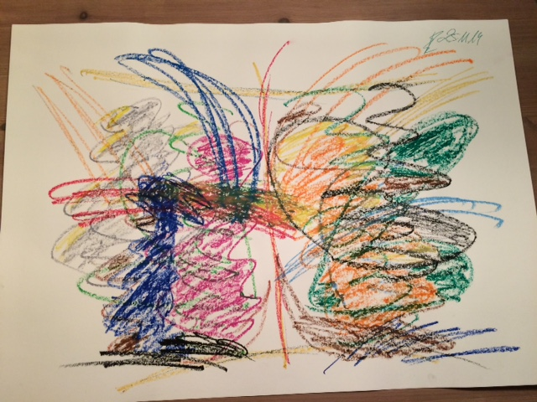

19.03.2015, 1,5 Std.

Gespräch über Befindlichkeit, Unsicherheit, Boden verlieren, Angst.
Intervention: Tranceinduktion zur Entspannung, zum Spüren des ganzen Körpers, VAKOG, zum erden der Füße, Beine fest am Boden, Atmung, Herzschlag, jeder Körperteil „ganz entspannt“.
Vorlesen einer Stelle aus dem Buch von Dr. Haas, Dialog des ICH mit dem ICH, S. 109/110 Baum, Wurzel, so wie die Wurzeln tief in der Erde, ist Seele im Wesen des Menschen verankert …
Was kommt, was möchte sich darstellen aufgrund dieses Textes:
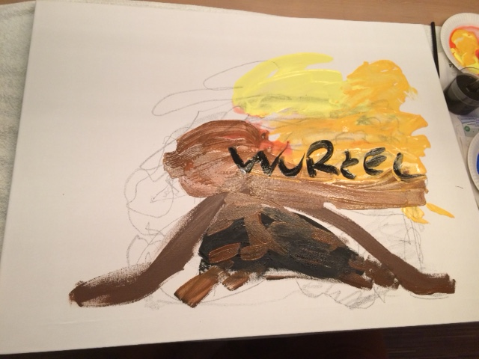
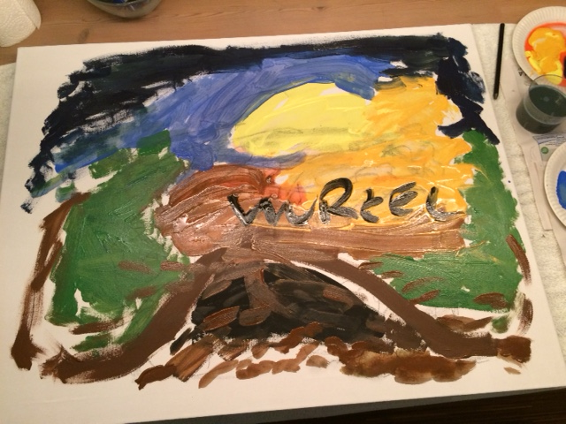
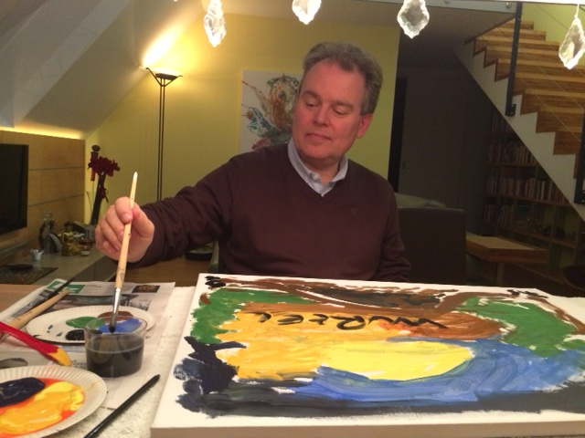
Laufende Besprechung des Prozesses, was kommt dir entgegen, wie wirkt es, wie heißt das Bild, womit kannst du am meisten anfangen, was zeigen die Farben/Bereiche im Bild, in welchen Lebensbereichen relevant, womit kannst du am meisten anfangen, wie war das jetzt für dich, das zu machen, was war das stärkste/stärkster Eindruck/Gefühl dabei, was das schwierigste, leichteste, schönste, lustigste, erfreulichste??? Wie gehst du jetzt weg? Was willst du mir erzählen davon? Bei positver Stimmung, ev. ankern, bei negativer Stimmung nicht so gehen lassen!!!

07.04.2015, 1,5 Std.
Aufforderung, ein Krafttier auszusuchen und eine Umgebung dafür darzustellen. Die Umgebung wird mit den bevorzugten Ölkreiden gemalt, das Tier Fledermaus wird nicht direkt ins Bild integriert (soll auch nicht mitgenommen, sondern an mich zurückgegeben werden nach Abschluss der Arbeit) und ein 2. Bild entsteht mit Zukunftsgedanken, Fragezeichen, Rufzeichen und auf der Rückseite mit einem „Danke für deine Zuversicht“?
Die Fledermaus ist eines der am meisten mißverstandenen Säugetiere. Durch die Medien hat sie den Ruf des Unheimlichen erworben, aber in der Natur und als Krafttier spielt sie eine wichtige Rolle. Aufgrund ihrer drachenartigen Schwingen hält man sie oft für eine Begleiterin des Teufels, aber in der Antike war sie ein mächtiges Symbol.
In Babylonien verkörperten Fledermäuse die Seelen der Toten. In China symbolisierten sie Glück und langes Leben, bei den Mayas Einweihung und Wiedergeburt. Für die Menschen des Mittelalters waren sie Miniaturdrachen. Manchmal symbolisieren Fledermäuse auch, dass wir unserer Angst ins Auge blicken sollten. Wenn eine Fledermaus in Ihr Leben geflattert ist, dann ist es an der Zeit, sich mit Ihren Ängsten auseinanderzusetzen und die Veränderung vorzubereiten. Sie sind aufgerufen, das Alte loszulassen und Neues zu erschaffen.
Für viele Menschen ist Veränderung beunruhigend. Wenn die Fledermaus in Ihr Leben eintritt, so wird ein Teil Ihres Lebens vielleicht besser werden. Vielleicht wird auch das, was zuvor funktionierte, nun nicht mehr günstig sein. Veränderungen und Transformationen sind ein Segen. Sie werden nicht durch Geschehnisse in der Außenwelt ausgelöst, sondern kommen aus dem Inneren, und die Welt ist unser Spiegel. Wenn wir uns in unserem Bewußtsein verändern, so beginnt sich auch die Welt rings um uns zu verändern. Um den Segen der Verwandlung zu verstehen und auch zu genießen, sollten Sie eine neue Art von Verantwortung für Ihr eigenes Leben auf sich nehmen. Öffnen Sie sich für die innere Kraft, die alle Ängste überwindet!
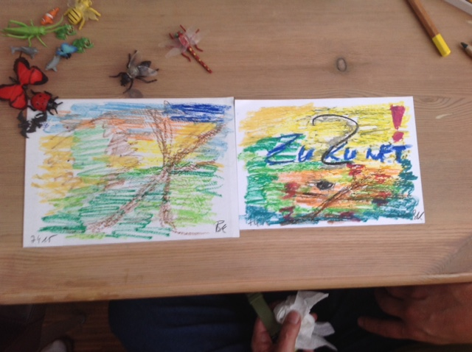
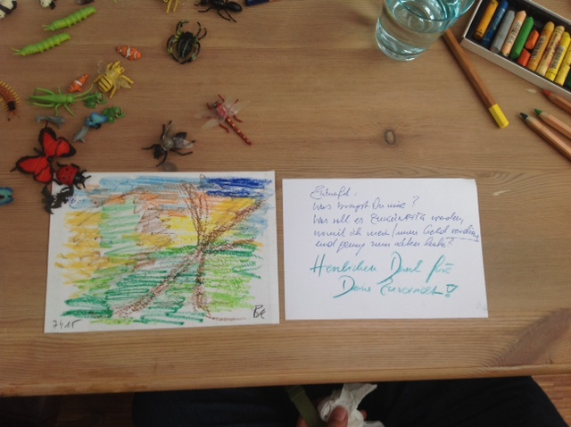
Bernhard bedankt sich für die interessanten Erfahrungen und Prozesse, die er mit der kt Arbeit erlebt und dass es ihm guttut, wir vereinbaren, dass er sich meldet, wenn er weitermachen möchte, er hat sich gemeldet!
05.05.2015, 1 Std.

